brainstorming | 2
vocabulaire spécifique | 3 - 9
jeunes & réseaux | 10 - 12
hashtag | 13 - 14
dérives des réseaux | 15 - 19
régulation des réseaux | 20 - 28
bienfaits des réseaux | 29
le mot (Victor Hugo) | 30
speed dating | 31
AL: s’exprimer sur les réseaux | 32


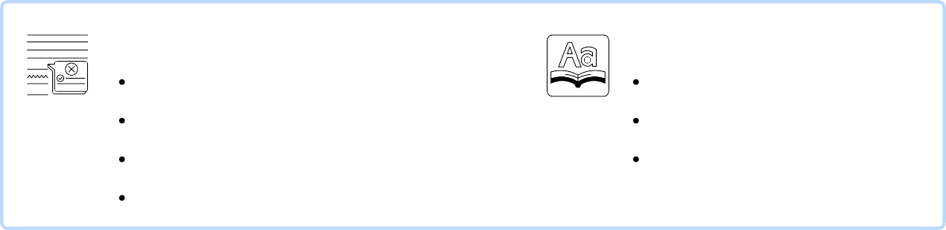
Grammaire à réviser
APERÇU
OBJECTIFS : 03.01 - 03.02 - 03.03 - 03.04 - 03.05 - 03.06 - 03.07 - 03.08
les conjugaisons des verbes l'expression de l'opinion l'expression des sentiments
les pronoms personnels (p 40)
Vocabulaire +
les hashtags populaires ( p 13) les dérives (p 15)
les passions et les loisirs (p 37 - 38)





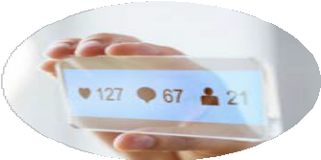

INTERNET ET LES RÉSEAUX SOCIAUX

BY CREAFRENCH

Note des activités liées aux réseaux sociaux et Internet. A gauche, tu notes ce que tu trouves plutôt négatif, à droite ce qui est positif pour toi. Si tu hésites entre positif ou négatif, tu écris au milieu, dans la zone "neutre".
1 - Session de brainstorming

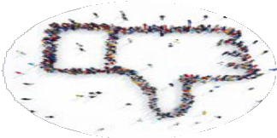
Après, tu peux en discuter avec ton voisin / ta voisine.


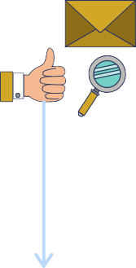

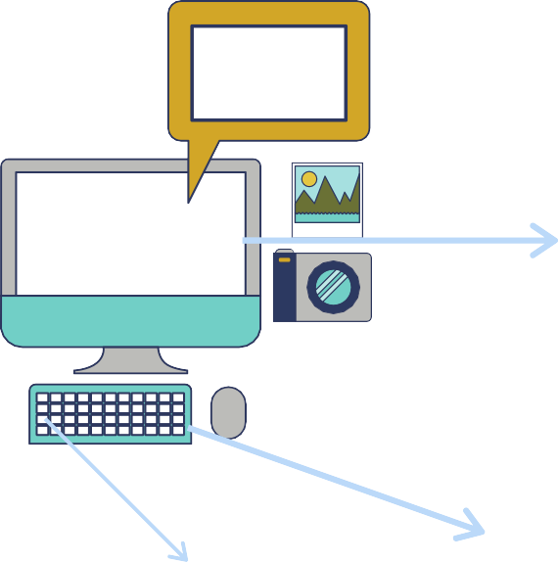
..........................................

..........................................

..........................................
..........................................
..........................................

2 - VOC - Comment appelle-t-on...? Note le mot correct.


..........................................

..........................................

..........................................




..........................................

- - Pour ne pas sans cesse être déconcentré, il vaut mieux éteindre les messages d'alerte sur ton smartphone.
3 - VOC - Remplace les mots en gras par des synonymes.
........................................................................................................................................
- - As-tu déjà reçu le courriel de la directrice?
........................................................................................................................................
- - N'oublie pas d'ajouter ton devoir en pièce-jointe.
........................................................................................................................................
- - Il faut avouer que l'arrivée du web a complètement changé la société.
........................................................................................................................................
- - Tu as combien de followers?
........................................................................................................................................
4 - VOC - Remplace les mots en gras par leur contraire.

- - Tu connais des jeunes qui ont un compte public sur Instagram?
........................................................................................................................................
- - Est-ce que ça prend beaucoup de temps pour créer un compte Facebook?
........................................................................................................................................
- - La première chose qu'il fait est d'allumer l'ordinateur.
........................................................................................................................................

1 - like - demande d'amitié - épingle - tag
5 - VOC - Chasse l'intrus et explique ton choix.
........................................................................................................................................
2 - poster - fermer - partager - liker
........................................................................................................................................
3 - arobase - compte - courriel - boîte mail
........................................................................................................................................
4 - réseaux - logiciels - médias
........................................................................................................................................

cliquer (x2) - saisir - surfer - choisir
6 - VOC - Comment utiliser Instagram, Facebook, Youtube, Twitter?
Complète les textes par les mots qui conviennent.

Comment créer un compte Instagram?
- vers "instagram.com".
- sur "S'inscrire".
- votre adresse e-mail.

Utilise l'impératif pluriel!

- un nom d'utilisateur et un mot de passe
ou sur "Se connecter" avec Facebook pour vous inscrire avec
votre compte Facebook.

accéder - cliquer - créer (x2) - utiliser - se connecter

Comment créer une chaîne Youtube?
. à YouTube depuis un ordinateur ou via le site mobile.
. à votre liste de chaînes.
Vous pouvez .................................................. une chaîne ou un
compte de marque existant.
.................................................. une chaîne en sur "Créer une
chaîne".

publier - saisir - appuyer (x2) - s'afficher

Comment Tweeter?
. sur l'icône "Composer un Tweet".
. votre message (qui peut contenir jusqu'à 280 caractères) et
.................................................. sur "Tweeter". Une notification ..................................................
dans la barre d'état de votre appareil, puis disparaît une fois que votre Tweet a bien été
.................................................. .

compte (x2) - confirmer - réactiver (x2) - désactivation - cliquer (x2) - désactiver - se connecter (x2) - profil - appuyer - inscrire - sélectionner

Comment désactiver votre profil Facebook?
Si vous ne désirez plus apparaître sur Facebook pour le moment, mais que vous prévoyez d'y retourner dans le futur, .................................................. de votre ..................................................
est probablement la meilleure option pour vous.
En désactivant votre compte, votre ne sera plus visible et ne
s'affichera pas dans les résultats de recherche.
Par contre, lorsque vous déciderez de votre
. , ce dernier sera intact; vous y retrouverez votre liste d'amis, vos
photos et vos centres d'intérêt comme par magie!
Voici donc la marche à suivre pour votre compte:

- à votre compte Facebook.
- sur la flèche pointant vers le bas qui se trouve en haut à droite
de l'écran.
- sur "Paramètres".
- l'onglet "Général".
- Tout en bas, sur "Modifier".
- Là vous verrez : "Désactiver votre compte". Cliquez dessus.
7 votre mot de passe.
- Par mesure de sécurité, on vous demandera ensuite de retranscrire les deux mots inscrits dans le captcha. .. -les dans le champ vide et cliquez sur
"Envoyer".
- C'est tout! Votre compte «dormira» et vous pourrez le ..................................................
quand bon vous semblera, simplement en vous y .................................................. à nouveau.




7a - (de computer) afsluiten = ...................................................................
7 - VOC - Comment dit-on en français? Conjugue correctement les verbes!
Heb je je computer afgesloten? ..................................................................................................
Sluit je computer af! ..................................................................................................................
Hij zal zijn computer afsluiten. .....................................................................................................

7b - (een bestand) delen = ...................................................................
We delen ons bestand met de leerkracht. ...................................................................................
Noa deelde nooit haar bestanden met ons. ................................................................................

7c - maken = ...................................................................
Maak een screenshot van jullie taak. ..........................................................................................
Heb je een screenshot gemaakt? ..............................................................................................

7d - klikken = ...................................................................
Klik niet op die link! .....................................................................................................................
Ik heb gisteren op een verdachte* link geklikt. ............................................................................
suspect*

7e - uitloggen = ...................................................................
Log uit op het einde van de les! ..................................................................................................
Heb je goed uitgelogd? ...............................................................................................................

7f - (op)sturen = ...................................................................
We zullen de mail morgen opsturen. ...........................................................................................
Stuur me een mail! ......................................................................................................................

7g - opladen = ...................................................................
Ik ga mijn gsm opladen. ..............................................................................................................
Mijn papa laadt nooit zijn gsm op tijdens de nacht.
.....................................................................................................................................................

7h - downloaden = ...................................................................
Download het document! ............................................................................................................
Ze zullen het bestand downloaden. ............................................................................................

Suis l'exemple!
8 - VOC - Trouve le substantif dérivé du verbe et utilise-le ensuite dans une phrase logique.

- - republier → la republication
Savais-tu qu'il existe une appli de republication spéciale qui permet de facilement republier du contenu d'Instagram?
- - fermer → ...............................................
...........................................................................................................................................................
...........................................................................................................................................................
- - (s')inscrire → ...............................................
...........................................................................................................................................................
...........................................................................................................................................................
- - créer → ...............................................
...........................................................................................................................................................
...........................................................................................................................................................
- - télécharger → ...............................................
...........................................................................................................................................................


...........................................................................................................................................................
9 - Invente des phrases logiques en utilisant les mots donnés. Inspire-toi du premier exemple!
moteur de recherche - page d'accueil - onglet
Savez-vous qu'il existe des moteurs de recherche qui plantent des arbres? On peut même en faire sa page d'accueil et faire en sorte que ce moteur de recherche s'ouvre automatiquement
quand on clique sur un nouvel onglet.

fil d'actualité - article attrape-clics - surfer
...........................................................................................................................................................

...........................................................................................................................................................

...........................................................................................................................................................

accessibilité - site - optimisation
........................................................................................................................................................

........................................................................................................................................................

.....................................................................................................................................................

tableau - épingler - blogueuse
........................................................................................................................................................

........................................................................................................................................................

.....................................................................................................................................................


Associe les anglicismes suivants à leur alternative française (colonne de gauche).
10 - VOC - Les mots d'Internet en français!

Sache qu'on utilise presque toujours les termes anglais.
On prononce "tchat"!

le tag - les cookies - les big data - le digital native - le spam - le chat - le cloud - le hoax - le streaming - le crowdfunding - l'émoji - le hashtag - le bug - la webcam - le pop-up

  - - l'enfant du numérique
  - - le financement participatif
  - - le canular
  - - le flux
  - - les témoins de connexion
  - - la balise
  - - la cybercaméra
  - - la fenêtre intruse
  - - l'arrosage (m.)
  - - le bogue
  - - le dialogue en ligne
  - - le mot-dièse
  - - le nuage
  - - la frimousse
  - - les mégadonnées (f.)
....................................................
....................................................
....................................................
....................................................
....................................................
....................................................
....................................................
....................................................
....................................................
....................................................
....................................................
....................................................
....................................................
....................................................
....................................................

Observe l'infographie suivante. Commence par "résumer" les chiffres et intègre ensuite les informations dans un petit texte à publier sur le blog de ton école.
11 - Les jeunes (16-25 ans) et les réseaux sociaux

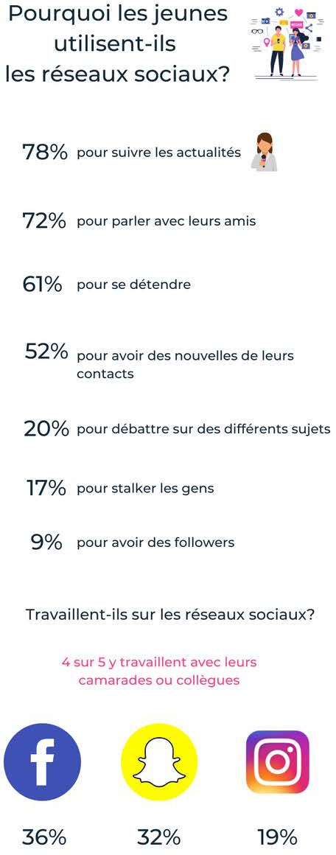
Source Statista 2020

10

11 A - Résume les chiffres importants.

"Généralise" les chiffres en utilisant des expressions de quantité comme: la majorité, la plupart, une minorité, moins de la moitié, 8 jeunes sur 10, un quart, ...
La plupart et peu (de) sont suivis du pluriel.
La plupart aiment le chocolat. - La plupart sont partis. - Peu le savent.
La majorité, la moitié, une douzaine, une multitude de (et d'autres mots à sens collectif) sont suivis du singulier ou du pluriel, selon le sens.
La majorité des jeunes vote à gauche. (on met l'accent sur la majorité)
Une douzaine de personnes sont venues. (on met l'accent sur les personnes)

Complète pour commencer les 3 phrases suivantes:

Plus de trois-quarts des jeunes ......................................................................................

Environ la moitié..............................................................................................................

Un petit dixième..............................................................................................................

A toi maintenant de proposer des données chiffrées que tu généralises:

72%: ...............................................................................................................................

20%: ...............................................................................................................................

- sur 5: ...........................................................................................................................

Que pourrait-on dire des chiffres proposés pour Facebook, Snapchat et Instagram? Propose deux façons d'interpréter ces chiffres:
...........................................................................................................................................................

...........................................................................................................................................................

...........................................................................................................................................................

...........................................................................................................................................................

...........................................................................................................................................................

11 B - Base-toi pour finir sur les phrases que tu as faites (exercice 9 A) pour rédiger un petit article à publier sur le blog de l'école.
Veille à structurer ton texte à l'aide de connecteurs logiques et chronologiques.

Les jeunes (16-25 ans) et les réseaux sociaux.

......................................................................................................................................

......................................................................................................................................

......................................................................................................................................

......................................................................................................................................

......................................................................................................................................

......................................................................................................................................

......................................................................................................................................

......................................................................................................................................

......................................................................................................................................

......................................................................................................................................

......................................................................................................................................

......................................................................................................................................

......................................................................................................................................

......................................................................................................................................

......................................................................................................................................

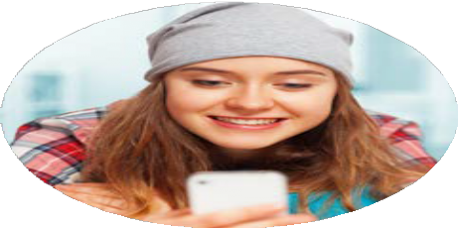

12 A - Regarde la vidéo dans laquelle Alain Rey (1928-2020), Académicien et rédacteur du dictionnaire Le Robert, parle du mot "hashtag". Réponds ensuite aux questions.
12 - Le mot "hashtag"

1 - Pourquoi Alain Rey était-il en première instance déçu de l'apparition du mot "hashtag" dans la langue française?
...........................................................................................................................................................
...........................................................................................................................................................
2 - Comment s'est-il ensuite consolé?
...........................................................................................................................................................
...........................................................................................................................................................
...........................................................................................................................................................
3 - Quelle est sa conclusion par rapport au langage?
...........................................................................................................................................................

12 B - Les hashtags les plus populaires sur Instagram
Traduis les hashtags anglais en choisissant parmi les propositions.

#photodujour #lavieestbelle #amour #recette #suivezmoi #tenuedujour #faitmaison #mangersain #chatstagram #remiseenforme #salledesport

#healthyfood #backinshape #recipe
#ootd #catstagram #followme #gym
#love #photooftheday #homemade #lifeisbeautiful
..................................

..................................

..................................

..................................

..................................

..................................

..................................

..................................

..................................

..................................

..................................

12 C - Les hashtags les plus populaires ces 10 dernières années en France sont ...
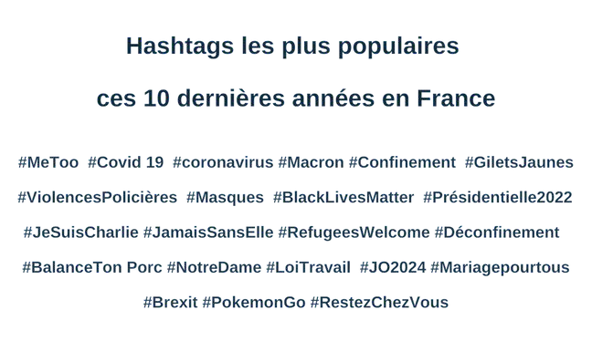

1 - Quel hashtag t'étonne le plus ? ..................................................................................................

2 - Quels sont les événements majeurs qui ont marqué les 10 dernières années? Quels hashtags y relies-tu?
...........................................................................................................................................................
...........................................................................................................................................................
...........................................................................................................................................................
...........................................................................................................................................................
..........................................................................................................................................................

Et toi, tu es sur X ? Si oui, quels comptes aimes-tu suivre? Si non, pourquoi pas?

Avant d’observer quelques exemples concrets, penchons-nous sur les différents types de violence en ligne pour mieux les comprendre. Remarque que les termes utilisés sont pour la plupart des anglicismes.
13 - Les dérives des réseaux sociaux

13 A - Associe le bon terme à sa définition:

le doxing - le revenge porn - le slut-shaming - le flaming - le body-shaming - le ghosting - le piratage (d’un compte) - le vidéo-lynchage -
le dénigrement - le cyberharcèlement - les fake news

- la diffusion d’images à caractère sexuel sans le
consentement de la personne qui est présentée
- la stigmatisation d’une personne, généralement une
femme, pour son poids et son apparence physique
- l’envoi, par les réseaux sociaux, de courts messages
très violents
- le fait de ne plus réagir à des messages, de ne plus
donner de nouvelles, de faire le mort
- l’envoi de multiples messages injurieux ou la diffusion
méthodique et systématique de documents gênants
- informations fausses et délibérément créées pour
nuire à une personne, un groupe social, une organisation ou un pays
- la divulgation d’informations sur l’identité ou la vie
privée d’une personne sans son consentement et dans l’optique de lui nuire
- la diffusion sur les réseaux sociaux, sans le
consentement de la victime, d’une agression physique
- la propagation de rumeurs visant à ruiner la réputation
d’une personne / les intimidations, insultes, moqueries, menaces, les incitations à la haine
- la stigmatisation d’une personne, généralement une
femme, pour sa tenue, son comportement ou son attitude considérés comme (trop) révélateurs de sa sexualité
- l’usurpation d’identité dans le but de nuire à la



réputation d’une personne ou de lui voler de l’argent

13 B - Les exemples de dérives sur les réseaux sociaux

Découvre 3 exemples concrets en regardant les vidéos proposées / en lisant les textes. Réponds ensuite aux questions et complète les grilles.
Qui est la victime ?
Que s’est-il passé ? (qui / quoi / quand / où / pourquoi / ...) De quel type de dérive s’agit-il ?
Comment réagir face à ce type de dérive ? Quel est ton avis sur la question ?


1 - Léna Situations
Vidéo 1 : Léna Situations victime d’insultes grossophobes Vidéo 2 : Body Shaming à Cannes
Vidéo 3: Body Shaming, comment réagir ?
Victime

Description de la situation

Exemples de commentaires négatifs

Type de dérive

Conseils pour réagir

Ton avis
...............................................................................................................
...............................................................................................................

...............................................................................................................
...............................................................................................................
...............................................................................................................
...............................................................................................................

...............................................................................................................
...............................................................................................................

...............................................................................................................

...............................................................................................................
...............................................................................................................
...............................................................................................................
...............................................................................................................

...............................................................................................................
...............................................................................................................

2 - Violence entre jeunes
Victime

Description de la situation

Type de dérive

Conséquences pour les agresseurs

Ton avis
...............................................................................................................
...............................................................................................................

...............................................................................................................
...............................................................................................................
...............................................................................................................
...............................................................................................................

...............................................................................................................

...............................................................................................................
...............................................................................................................
...............................................................................................................

...............................................................................................................
...............................................................................................................

Extrait de texte : Zelzate : pour la troisième fois en moins d'un mois, des images émergent et montrent des violences entre jeunes (rtbf.be - Belga - septembre 2023)
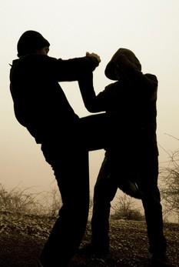
Zelzate : pour la troisième fois en moins d'un mois, des images émergent et montrent des violences entre jeunes
Des images témoignant des violences entre jeunes à Zelzate, en Flandre orientale, ont de nouveau fait surface. La police locale recherche les personnes impliquées.

C'est la troisième fois que des images de violence entre jeunes sont diffusées sur les réseaux sociaux en quelques semaines à peine. Les nouvelles images montrent deux jeunes en train de frapper une victime. Le jeune homme reçoit des coups de poing, des coups de genou et des coups à la tête.

Une autre vidéo, diffusée en août, montrait, entre autres, comment un garçon avait dû embrasser les pieds d'un groupe de jeunes et avait été battu. Grâce à celle-ci, le parquet de Flandre orientale a pu identifier quatre suspects environ. Un jeune a été placé dans une institution fermée par le tribunal de la Jeunesse et deux autres ont été assignés à résidence.


3 - Le smartphone
Victime

Description de la situation

Type de dérive

Conseils pour éviter de se faire avoir

Ton avis
...............................................................................................................
...............................................................................................................

...............................................................................................................
...............................................................................................................
...............................................................................................................
...............................................................................................................

...............................................................................................................

...............................................................................................................
...............................................................................................................
...............................................................................................................

...............................................................................................................
...............................................................................................................

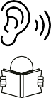
Vidéo : C’est facile de se faire pirater son smartphone ? (Brut)
Texte: Pour votre sécurité, il est conseillé d’éteindre votre smartphone 5 minutes par jour (rtbf.be - 2023)
Pour votre sécurité, il est conseillé d’éteindre votre smartphone 5 minutes par jour

Et ce n’est pas une blague. Ce conseil a été partagé par Anthony Albanese, le premier ministre australien, et approuvé par la suite par la NSA, la National Security Agency américaine.
Le redémarrage de votre téléphone, qui peut se faire pendant que vous vous brossez les dents, ou avant d’aller dormir, permet de réduire drastiquement les risques de piratage. En effet, éteindre le téléphone ferme logiquement les applications qui continuaient de tourner en fond, et c’est souvent par ce biais que les pirates attaquent.
De son côté, la NSA recommande un redémarrage au minimum deux fois par semaine : afin de réduire l’hameçonnage et l’installation d’applications malveillantes, mais également les vulnérabilités de types "zéro click exploits" qui n’ont pas besoin d’une interaction de l’utilisateur pour être lancées.
Évidemment, éteindre et/ou redémarrer plus souvent votre smartphone ne vous mettra pas entièrement à l’abri des tentatives des hackers. Mais il s’agit d’un bon départ, et d’un geste relativement rapide et facile à appliquer.

4 - Publicité à New York

Vidéo 1 : Info ou Intox : une publicité contre Volodymyr Zelensky à New-York ? (France 24 - 2023)
Vidéo 2 : Info ou Intox 2023 : nos conseils pour ne pas se faire piéger (France 24 - 2023)
Victime

Description de la situation

Type de dérive

Conseils pour éviter de se faire avoir

Ton avis
...............................................................................................................
...............................................................................................................

...............................................................................................................
...............................................................................................................
...............................................................................................................
...............................................................................................................

...............................................................................................................

...............................................................................................................
...............................................................................................................
...............................................................................................................

...............................................................................................................
...............................................................................................................



Les idées contenues dans les textes suivants proposent des pistes pour éviter les dérives des réseaux sociaux. Lis-les et réponds aux questions.
14 - La régulation des réseaux sociaux

14 A - Texte 1 - La régulation des réseaux sociaux n’affaiblit pas la liberté d’expression, elle la renforce

- - Qui a écrit ce texte et dans quel but ? De quel type de texte s’agit-il ?
...........................................................................................................................................................
...........................................................................................................................................................

- - Pourquoi est-ce important de réglementer davantage les réseaux sociaux ?
...........................................................................................................................................................
...........................................................................................................................................................

- - Quel est néanmoins le risque à trop vouloir réglementer les choses ?
...........................................................................................................................................................
...........................................................................................................................................................

- - L’auteur du texte dit : “Il nous faut forger une approche commune.” Qui est ce “nous” ? Et de quelle approche commune parle-t-il concrètement ?
...........................................................................................................................................................
...........................................................................................................................................................
...........................................................................................................................................................
...........................................................................................................................................................

- - Pour l’auteur, en quoi consiste la véritable liberté d’expression ?
...........................................................................................................................................................
...........................................................................................................................................................

- - Es-tu d’accord avec l’auteur du texte ? Exprime ton opinion par rapport aux idées du texte.
...........................................................................................................................................................
...........................................................................................................................................................
...........................................................................................................................................................
...........................................................................................................................................................

La régulation des réseaux sociaux n’affaiblit pas la liberté d’expression, elle la renforce
Carte blanche - Par le Dr. Tawfik Jelassi, sous-directeur général de l’Unesco pour la Communication et l’Information - Lesoir.be - 21022023
Il est nécessaire de réglementer les réseaux sociaux afin de limiter les fake

news, discours haineux et théories du complot aux conséquences désastreuses pour nos sociétés. Dans le même temps, il n’est pas acceptable que certains gouvernements utilisent le prétexte de ces appels légitimes à la réglementation pour censurer l’internet et en faire un objet de contrôle.



Des milliers de personnes envahissant les institutions démocratiques au Brésil et aux États-Unis, des élections faussées et minées dans de nombreux autres pays, des vies mises en danger pendant la pandémie de covid, des violences et des atrocités contre des minorités ethniques. Tous ces événements ont un point commun : ils ont apparemment été exacerbés par des mensonges, des discours de haine et des théories du complot qui se sont répandus comme une traînée de poudre sur les plateformes de réseaux sociaux.

Après moult discussions, il est temps d’agir. Il nous faut forger une approche commune pour faire de l’information en ligne un bien public, conformément aux normes internationales en matière de droits de l’homme. Et c’est pour y travailler que la directrice générale de l’Unesco, Audrey Azoulay, a pris l’initiative de convoquer une conférence à Paris du 21 au 23 février, réunissant des milliers de représentants de gouvernements, de régulateurs, d’entreprises de médias sociaux, d’universités et de la société civile.

Un risque existentiel pour l’humanité
Car la diffusion de la désinformation, ainsi que la négation de faits scientifiquement établis sur des sujets tels que le changement climatique, représentent « un risque existentiel pour l’humanité », comme l’a rappelé le secrétaire général des Nations unies, Antonio Gutérres, lançant un appel mondial à l’action. L’Unesco, l’Organisation des Nations unies pour l’éducation, la science et la culture, a pour mandat mondial de promouvoir la libre circulation des idées. Elle dirige les efforts de l’ONU pour promouvoir la liberté d’expression et l’accès à l’information.
haatdragend

het excuus rechtmatig

die bestormen vervalsd - ondermijnd

versterkt
snel verspreid

de nombreuses

promoten

de toegang tot

Et ces derniers sont en danger. Car le modus operandi actuel des réseaux sociaux contribue à semer l’extrémisme. Un rapport de l’Unesco de 2022 a ainsi révélé que 49 % des informations portant sur l’Holocauste publiées sur la plateforme Telegram déformaient ou niaient les faits. C’est ce type d’exemples, entre autres, qui suscite, au sein de la communauté internationale, une demande pour que des directives soient formulées et mises en œuvre, afin de mettre un terme à la propagation en ligne de la désinformation, des discours de haine et des théories du complot.

Aucun motif de censure
Il ne faut toutefois pas se tromper d’ennemi. Il est légitime d’appeler à réguler efficacement les médias sociaux, au lieu d’attendre des grandes entreprises du secteur numérique qu’elles surveillent et modèrent leur propre contenu. Mais ceci ne doit pas être, pour les gouvernements, un motif pour imposer la censure. Selon l’institut Freedom House, en 2022, la liberté de l’internet dans le monde a reculé pour la douzième année consécutive. Son rapport met en garde contre le risque de diviser l’internet « en un patchwork d’enclaves répressives ». De même, la coalition #KeepItOn, qui défend le libre accès à l’internet, rappelle qu’en 2021, près d’un demi-milliard de personnes ont été affectées par des coupures d’internet, les autorités de dizaines de pays ayant fait de la cybercensure un outil de contrôle.

La liberté d’expression est un droit de l’homme fondamental et non négociable dont toute personne peut jouir.



Le droit à l’information
Un élément fondamental du principe de la liberté d’expression est de protéger le droit de chercher et de recevoir des informations – un droit directement mis en cause par la diffusion de fausses informations, de discours haineux et de théories du complot. Chaque fois qu’un algorithme d’un réseau social promeut activement un contenu trompeur ou haineux afin d’augmenter l’engagement des utilisateurs, le droit de ceux-ci de chercher et de recevoir des informations est violé. La protection de cette vision intégrale de la liberté d’expression doit faire partie de toute régulation de l’espace numérique.

bijdragen tot vervormen - ontkennen

de verspreiding

bewaken opdringen

getroffen onderbrekingen

niet onderhandelbaar genieten

promoot vals

geschonden

Où se trouve donc le juste équilibre ? Comment pouvons-nous réguler, tout en protégeant la liberté d’expression et d’autres droits fondamentaux ? C’est pour répondre à ces questions cruciales que l’Unesco a lancé des consultations approfondies avec des experts, des membres des organismes de régulation, des entreprises technologiques, de la société civile, des universités et des organisations internationales, afin d’élaborer un ensemble des lignes directrices pouvant servir de modèle pour la régulation des réseaux sociaux dans les pays du monde entier.

Apporter une réponse mondiale coordonnée
Aux premiers jours de la télévision commerciale, nous avions collectivement accepté qu’un secteur libre et indépendant de la radiodiffusion devait être organisé par un système de régulation solide, doté de freins et de contrepoids démocratiques.

Je suis convaincu que les décennies d’expérience de l’Unesco en matière de promotion de la liberté d’expression dans le monde entier et nos larges consultations nous placent dans une position idéale pour apporter une réponse mondiale coordonnée.

Il s’agit d’un sujet extrêmement difficile et complexe, mais nous ne pouvons plus accepter l’état actuel de paralysie mondiale. C’est l’avenir de la démocratie et des droits de l’homme qui est en jeu.

richtlijnen

met ingebouwde remmen - tegengewicht

verlamming
op het spel staat



14 B - Texte 2 - Débarrassons les écoles des smartphones

- - Qui a écrit ce texte et dans quel but ? De quel type de texte s’agit-il ?
...........................................................................................................................................................
...........................................................................................................................................................

- - Quel constat font les profs du secondaire et du supérieur ? Est-ce que c‘est quelque chose que toi aussi tu reconnais ?
...........................................................................................................................................................
...........................................................................................................................................................

- - Est-ce qu’on remarque de grandes différences des capacités de concentration des élèves entre les écoles où le smartphone est interdit et celles où il ne l’est pas ? Explique.
...........................................................................................................................................................
...........................................................................................................................................................

- - Cite 3 conséquences négatives de l‘utilisation du smartphone à l‘école.
...........................................................................................................................................................
...........................................................................................................................................................

- - Qui est le plus impacté par l‘utilisation (ou la non-utilisation) du smartphone à l‘école ?
...........................................................................................................................................................

- - Quelle solution pratique propose l‘auteur pour bannir le smartphone à l‘école ? Qu‘en penses- tu: réaliste ou non ?
...........................................................................................................................................................
...........................................................................................................................................................

- - Et dans d‘autres pays, comment gère-t-on les smartphones à l‘école ?
...........................................................................................................................................................
...........................................................................................................................................................
...........................................................................................................................................................

- - A l’instar de l’auteur, exprime ton opinion au sujet de l’utilisation du smartphone à l’école.
Tu écris un texte structuré qui comporte une introduction, un corps (2 à 3 paragraphes) et une conclusion; tu varies l’utilisation de connecteurs.
Tu peux être soit pour, soit contre, mais tu veilles à t’appuyer sur des études et des constats validés scientifiquement. Tu feras donc quelques recherches avant de te lancer.
Tu t’appuies aussi sur ton expérience personnelle en donnant des exemples concrets (relis le texte pour voir comment l’auteur intègre son expérience).
Tu suis l’exemple de l’auteur du texte en utilisant le pronom personnel “on” (On pourrait me rétorquer que ... - On peut imaginer par exemple des casiers pour smartphones. - ...) pour contrer des arguments ou faire des propositions.
Tu termines ton texte par une phrase-conseil “forte” comme l’a fait l’auteur du texte (Débarrassons-nous plutôt des smartphones, ça coûte moins cher et c’est beaucoup plus efficace.).

...........................................................................................................................................................
...........................................................................................................................................................
...........................................................................................................................................................
...........................................................................................................................................................
...........................................................................................................................................................
...........................................................................................................................................................
...........................................................................................................................................................
...........................................................................................................................................................
...........................................................................................................................................................
...........................................................................................................................................................
...........................................................................................................................................................
...........................................................................................................................................................
...........................................................................................................................................................
...........................................................................................................................................................
...........................................................................................................................................................
...........................................................................................................................................................
...........................................................................................................................................................
...........................................................................................................................................................
...........................................................................................................................................................
...........................................................................................................................................................
...........................................................................................................................................................
...........................................................................................................................................................
...........................................................................................................................................................
...........................................................................................................................................................

Débarrassons les écoles des smartphones

Carte blanche - Par Serge Dupont, docteur en psychologie, Université Catholique de Louvain- Lesoir.be - 31082023
Les professeurs, tous niveaux d’enseignement confondus, font face à des élèves quasi perpétuellement rivés sur leur smartphone, avec comme conséquences une nette baisse de concentration et de leurs facultés d’apprentissage.



Mars 2023, je visite une école qui a investi beaucoup d’argent dans les outils numériques. La direction s’est laissée convaincre que ces outils « favorisent le plaisir d’apprendre » et « enrichissent les pratiques pédagogiques ». Je dois évaluer un stagiaire qui donne cours dans une classe située au premier étage. Dans le hall d’entrée, la cour de récréation, les escaliers, partout je tombe sur des élèves absorbés par leur smartphone ou leur ordinateur personnel. Enfin, j’entre dans la classe. L’heure passe. J’ai calculé : 5 minutes de travail effectif. L’apprenti professeur n’a pas été particulièrement mauvais, il a simplement dû batailler toute l’heure pour que les élèves se concentrent un minimum.

On pourrait me rétorquer que ce n’est là qu’un stagiaire inexpérimenté. Mais je visite une trentaine d’écoles chaque année et une bonne partie des professeurs avec lesquels je discute se plaint de problèmes semblables : les élèves n’arrivent plus à se concentrer et leur niveau chute. Ils n’hésitent pas à pointer un responsable : le smartphone. Même lorsque les règles et les sanctions sont claires, les élèves ne peuvent s’empêcher de le consulter. S’ouvre alors une pénible chasse aux transgresseurs. Dans l’enseignement supérieur, nous rencontrons les mêmes problèmes. Qu’importe l’âge, la machine est plus forte.

Des constats sans appel
Depuis 2010, les chercheurs en psychologie examinent de près l’influence des smartphones sur les jeunes. Les résultats des nombreuses études empiriques convergent presque tous dans la même direction : ils ont des effets largement négatifs sur les performances cognitives, les interactions sociales et la santé mentale. La crise de la santé mentale des jeunes – augmentation inédite de l’anxiété, la dépression et la solitude – que l’on observe dans plusieurs pays occidentaux, s’explique d’ailleurs en partie par l’usage des réseaux sociaux.

van alle niveaus continu - gericht op

digitale hulpmiddelen bevorderen

gehypnotiseerd door

de leraar in spe vechten

antwoorden

keldert - aanduiden

een pijnlijke jacht op de overtreders

ongezien

En ce qui concerne les smartphones à l’école, Haidt et Rausch, deux chercheurs de l’université de New York, ont recensé dans un document une cinquantaine d’études aux résultats significatifs. Voici quelques exemples. Au niveau cognitif : la simple présence d’un smartphone dans la poche d’un élève diminue ses capacités attentionnelles et ses performances dans une tâche ; les classes sans smartphones obtiennent de meilleures performances que les classes avec smartphones (même si son usage est interdit) ; le multitasking diminue les capacités attentionnelles. Au niveau social : l’usage des smartphones dans les écoles est associé à un sentiment de solitude plus élevé, à un faible sentiment d’appartenance à l’école et à une faible qualité des conversations (interruptions constantes). Enfin, dans les écoles sans smartphones, on observe généralement une réduction du harcèlement scolaire et une augmentation des performances scolaires. Il semblerait que les gains soient plus importants encore pour les élèves les plus faibles ou originaires de milieux défavorisés.

Instaurer l’école sans smartphone
Bref, interdire les smartphones, c’est tout bénéfice pour les élèves et les professeurs ; c’est aussi défendre une société plus égalitaire et démocratique, c’est-à-dire où les citoyens s’intéressent aux enjeux qui affectent la cité et prennent le temps de converser, s’écouter et réfléchir. Au niveau pratique, une telle mesure ne devrait pas être trop compliquée. On peut imaginer par exemple des casiers pour smartphones. Les élèves y déposeraient leur téléphone le matin et le récupéreraient après les cours. Certains d’entre eux pourraient s’opposer à cette interdiction, mais, après tout, c’est nous les adultes (et on interdit bien les drogues). Les parents aussi pourraient se plaindre, soucieux de pouvoir joindre leur enfant à tout moment. Il s’agira alors de se montrer ferme (ici l’on forme des citoyens !), tout en les rassurant sur la possibilité de communiquer avec l’école. Peut-être finiront-ils aussi par se convaincre du bien-fondé de cette mesure : leurs adolescents passent déjà en moyenne 7 heures chaque jour devant leurs écrans…

Rappelons que nos élèves ont obtenu des résultats médiocres dans les enquêtes internationales (PISA et PIRLS). Plusieurs pays dans la même situation ont pris des mesures contre les outils numériques. La France a interdit partiellement les smartphones dans les écoles ; la Suède, qui avait massivement investi dans le numérique, est revenue aux manuels en papier. Dans nos contrées, le vent n’a pas encore tourné. Les auteurs du Pacte d’Excellence sont des partisans du « Vive l’école numérique ». Ils pensent ainsi motiver les « digitals natives » et créer de bons employés pour l’économie numérique, postulats dénués de toute preuve scientifique. Débarrassons-nous plutôt des smartphones, ça coûte moins cher et c’est beaucoup plus efficace.

concentratievermogen

onderbrekingen

een vermindering de voordelen kansarm

voordeel inzet

lockers

gegrondheid

matig

laat ons komaf maken met



C - Le Digital Service Act

Une nouvelle réglementation européenne, le Digital Service Act (DSA) destinée à encadrer les services numériques vient d’entrer en vigueur fin août 2023. Elle place le consommateur au centre de toutes les attentions et impose des règles aux grandes plateformes comme Facebook, LinkedIn et X.

Voici les changements les plus importants:

Les utilisateurs doivent avoir la possibilité de choisir la manière dont les contenus leur sont présentés et de refuser qu’un algorithme choisisse pour eux. Ils vont pouvoir voir les infos apparaître selon leur chronologie.
Les utilisateurs vont aussi pouvoir empêcher que les plateformes ne leur affiche des publicités ciblées en fonction d’informations sensibles : sexe, origine ethnique, orientation sexuelle, ... .
Les mineurs ne pourront pas être ciblés par de la publicité.
Les signalements de contenus illicites ou choquants devront être simplifiés et les plateformes devront réagir vite et de manière argumentée sur leur décision de laisser ou de retirer un contenu.

Source: trends.levif.be - Pourquoi et comment vont changer vos réseaux sociaux - 29082023

Discute de la nouvelle réglementation européenne en matière des services numériques.

Voici quelques idées à discuter / commenter:

  - Laquelle des 4 mesures te semble la plus intéressante pour protéger les consommateurs ?

  - Laquelle des 4 mesures te semble la moins intéressante ?

  - As-tu déjà signalé du contenu illicite ou choquant à un réseau social ? Si oui, as-tu eu une réponse adéquate et rapide ?
  - Que manque-t-il encore dans le Digital Service Act ? Quelle mesure ajouterais-tu ?

  - Certains médias sociaux bloquent parfois les commentaires auprès d‘articles “sensibles“.

Penses-tu que ce soit une bonne idée pour éviter les dérives ? Ou, au contraire, est-ce que ça limite la liberté d‘expression ?
  - Et la publicité, quel est ton avis à ce sujet ? Est-ce une bonne idée d‘interdire le ciblage des

mineurs ? Ou aimes-tu voir des pubs sur mesure ?

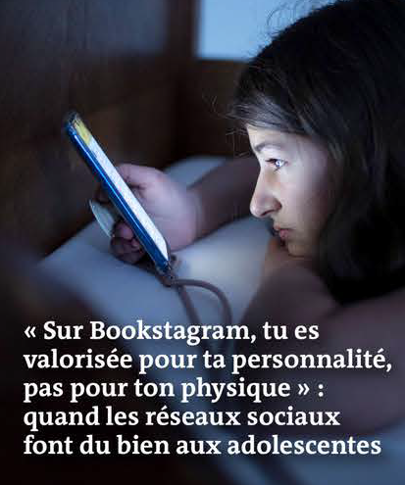
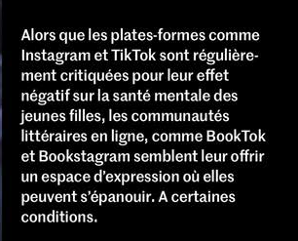
- Les bienfaits des réseaux sociaux - Bookstagram, Booktok

Charlotte dit avoir « toujours été une petite fille ronde, complexée par son physique ». En 2021, elle se crée un compte anonyme sur Instagram, uniquement consacré à la littérature. « J’avais envie de partager plein de choses, notamment ma passion pour les livres. Mais même avec mes amis, je ne me sentais pas légitime. Je me suis dit que ce serait l’occasion de discuter avec des inconnus, sans prendre le risque qu’ils me jugent sur mes avis ou mes goûts. »

Comme elle, sur le réseau social, des centaines de milliers d’utilisateurs (majoritairement des femmes) partagent de manière quotidienne des photos et des vidéos de leurs lectures afin d’en discuter avec d’autres passionnés. « Bookstagram, c’est le safe space [espace où l’on se sent en sécurité] qui m’a aidé à prendre confiance en moi et à m’accepter », affirme l’adolescente de 16 ans.

Source: Instagram @lemondefr - 26062023
Alors que la santé mentale des adolescents en France est préoccupante, en particulier chez les filles, et que des spécialistes imputent ce mal-être à l’émergence des réseaux sociaux, les communautés littéraires en ligne comme Bookstagram semblent faire figure d’exception.

- - Explique en quoi consiste le phénomène Bookstagram / Booktok ?
...........................................................................................................................................................
...........................................................................................................................................................

- - Quels effets positifs ressentent les adeptes du Bookstagram / Booktok ?
...........................................................................................................................................................
...........................................................................................................................................................

- - Suis-tu des comptes dédiés à la lecture ou à la culture ? Si oui, lesquels et pourquoi ?
...........................................................................................................................................................
...........................................................................................................................................................

- - Cite des éléments positifs que tu tires personnellement des réseaux sociaux.
...........................................................................................................................................................
...........................................................................................................................................................

Lis (et écoute) le texte écrit à la fin du 19e siècle par Victor Hugo et explique le rapport avec la question des réseaux sociaux.

16 - Le mot

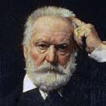
Le mot par Victor Hugo
(Toute la lyre - 1888)
Braves gens, prenez garde aux choses que vous dites ! Tout peut sortir d'un mot qu'en passant vous perdîtes. TOUT, la haine et le deuil ! Et ne m'objectez pas
Que vos amis sont sûrs et que vous parlez bas. Ecoutez bien ceci :

Tête-à-tête, en pantoufle,
Portes closes, chez vous, sans un témoin qui souffle, Vous dites à l'oreille du plus mystérieux
De vos amis de coeur ou si vous aimez mieux,
Vous murmurez tout seul, croyant presque vous taire, Dans le fond d'une cave à trente pieds sous terre,
Un mot désagréable à quelque individu.

Ce MOT - que vous croyez que l'on n'a pas entendu, Que vous disiez si bas dans un lieu sourd et sombre - Court à peine lâché, part, bondit, sort de l'ombre; Tenez, il est dehors ! Il connaît son chemin,
Il marche, il a deux pieds, un bâton à la main, De bons souliers ferrés, un passeport en règle ; Au besoin, il prendrait des ailes, comme l'aigle ! Il vous échappe, il fuit, rien ne l'arrêtera ;
Il suit le quai, franchit la place, et cætera
Passe l'eau sans bateau dans la saison des crues, Et va, tout à travers un dédale de rues,
Droit chez le citoyen dont vous avez parlé. Il sait le numéro, l'étage ; il a la clé,
Il monte l'escalier, ouvre la porte, passe, entre, arrive Et railleur, regardant l'homme en face dit :
« Me voilà ! Je sors de la bouche d'un tel. » Et c'est fait. Vous avez un ennemi mortel.

haat - rouw - opwerpen

fermées

fluisteren onaangenaam

springt

arend ontsnapt

hoogtij een wirwar

spottend

Le rapport entre ce texte et les réseaux sociaux est ...
...........................................................................................................................................................
...........................................................................................................................................................
...........................................................................................................................................................
...........................................................................................................................................................

30

Mettez-vous à deux, en mode speed dating. Commentez les idées suivantes en formulant des arguments et en donnant des exemples concrets.
17 - Je m'exprime - D'accord ou pas? - Session de speed dating !
Servez-vous des expressions pour vous exprimer à l'oral.

Les idées à commenter:

- - Sur les réseaux sociaux comme Instagram ou TikTok, je suis vraiment moi.

- - On n'a plus besoin de se voir, on a Instagram / Snapchat / Facebook / ....

- - Il est plus facile de s'exprimer quand on est derrière son écran / son smartphone.

- - Si c'est moi qui prends une photo, je peux en faire ce que je veux.

- - Une photo en bikini sur Snapchat ou Instagram, c'est acceptable.

- - Sur les réseaux sociaux, il n'y a pas de moyen de stopper une rumeur.

- - Internet, c'est pratique pour se venger.

- - Les réseaux sociaux, c'est super pour se faire de amis.

- - Je me sens parfois triste en voyant la vie parfaite de certaines personnes sur les réseaux sociaux.
- - Les réseaux sociaux, c'est chouette car on peut observer la vie des autres en détail.

- - Je pense déjà à mon avenir professionnel et j'évite de poster certaines photos sur mes comptes sociaux (je m'auto-censure).
- - Mes parents me suivent sur les réseaux sociaux.

- - Il m'est déjà arrivé de rechercher un de mes profs sur les réseaux sociaux.

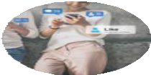
18 A - Intro - Instagram

18 - AL: S'exprimer de manière créative sur les réseaux
Les réseaux sociaux, c'est pratique pour communiquer et puis ça permet de s'exprimer de manière créative. On remarque qu'Instagram reste un des réseaux les plus populaires parmi les jeunes, car il permet de créer une "vitrine" d'images associées à des idées et parfois même à des réflexions. De plus, un tas de sujets différents y sont abordés, allant du plus sérieux au plus délirant.

Regarde quelques images tirées de comptes Instagram et décris-les en 3 adjectifs (p.ex. original, coloré, drôle, ...). Explique aussi quelles sont les images qui t'attirent et quelles sont celles qui ne t'intéressent pas du tout.



......................................................................
......................................................................

......................................................................
......................................................................


......................................................................
......................................................................
......................................................................
......................................................................


......................................................................
......................................................................

......................................................................
......................................................................

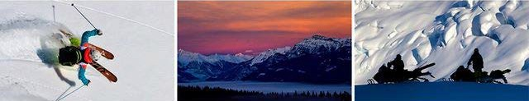

...........................................................................................................................................................

18 B - Le compte Instagram

Observe la représentation des différentes parties d'un compte Instagram. Comprends-tu tous les mots en français? Et les anglicismes ? Note si nécessaire la traduction des mots que tu ne connaissais pas.

Choisis-toi ensuite un nom d'utilisateur et écris une mini-biographie.

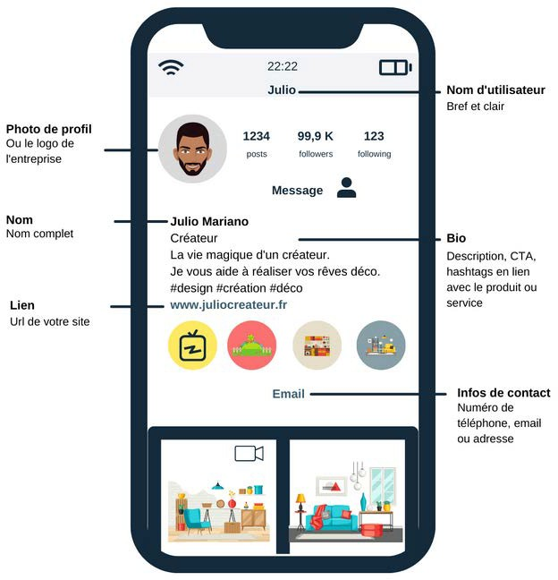
un CTA = call to action

Nom d'utilisateur : @................................................................................................

Biographie:
....................................................................................................................................
....................................................................................................................................
....................................................................................................................................
....................................................................................................................................
....................................................................................................................................

18 C - L'humour, les doubles sens et les jeux de mots en ligne
Lis quelques exemples de phrases "drôles" qu'on a relevées sur Instagram. Indique 3 phrases que tu juges bien trouvées (+) et indiques-en aussi 3 que tu n'apprécies pas spécialement (-). Marque aussi les phrases qui contiennent des jeux de mots (x).

S’il y avait un trophée du meilleur paresseux...j’enverrais quelqu’un aller le chercher à ma place.
Mais oui, je suis sportif, je fais des marathons. Sur Netflix. J’ai suivi un régime. Il ne m'a pas suivi. Je l’ai quitté !
J’adore les hashtags car ils ressemblent à des mini gaufres... Rien que pour vous, je vous
envoie plein de gaufres ci-dessous...
Je viens tester l’adage « Un selfie par jour éloigne les amis ». Prouvez-moi le contraire en likant ma photo!
Ceci n’est pas un selfie, mais uniquement un test avec mon téléphone afin de vérifier le cadrage.
Ma vie n’est peut être pas parfaite, mais mon selfie l’est totalement !
Je continue d'appuyer sur la barre d'espace, mais je ne comprends pas...je suis toujours sur Terre.
Aujourd’hui je sens que je vais être aussi utile que le H de Haricot vert ! Les cerveaux sont formidables. Je souhaite que tout le monde en ait un!
Soyez un ananas: tenez-vous debout, portez une couronne et soyez doux à l'intérieur. J'ai essayé d'être normal une fois...Les deux pires minutes de ma vie!
Trop paresseux pour penser à une légende.
N’écrivez pas une légende de photo sur Instagram...soyez une légende sur Instagram ! Déjà 1000 jours sur Instagram et je ne suis toujours pas riche!
Ne me jugez pas. Je suis né génial, pas parfait.
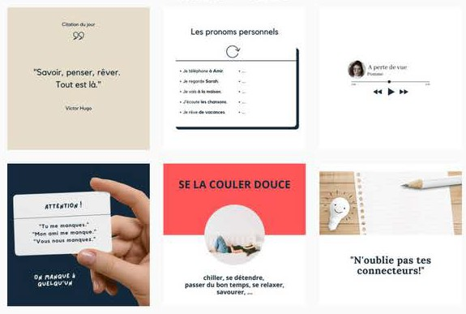
Ma paresse est comme le chiffre 8. Une fois que je me couche, c'est pour l'infini!

Observe l'emploi de nombreux pronoms personnels (en gras) dans les phrases !

Activité langagière:
Se présenter via 6 posts Instagram

Tu vas te présenter de manière créative via 6 posts Instagram. Rassure-toi, tu n'es pas obligé(e) de les publier!

Voici quelques idées pour tes posts :
ma passion (mon sport, ma musique, ...)
mon animal de compagnie (chat, chien, hamster, ...) ma recette favorite
ma citation préférée (en français évidemment)
ma chanson préférée, mon film préféré, ma série préférée mon engagement (pour le climat, pour l'égalité, ...)
ma chambre
la destination de mes rêves
...

- - Tu crées pour chacun des 6 posts une image (photo, collage, illustration, dessin,...) et tu l'accompagnes d'un petit texte (minimum 3 phrases, maximum 5 phrases) + 3 à 5 hashtags (en français!).

- - Tu intègres tes posts dans un document A4 (une page pour chaque post) OU tu réalises une affiche à partir des 6 posts. Suis les instructions de ton professeur.

- - Tu t'adresses à un public de ton âge et tu utilises un langage jeune, mais soigné.

- - Tu évites les répétitions gênantes en utilisant un maximum de pronoms personnels.

- - Tu veilles à être drôle, éventuellement en créant des jeux de mots (= originalité).

Grille d'évaluation

L’élève
crée 6 posts Instagram (image, texte, hashtags) propose un travail créatif et original
veille à l'emploi correct de la grammaire et du vocabulaire
L’élève met en place les stratégies apprises et
a intégré suffisamment de pronoms personnels
a utilisé des hashtags "intéressants" (en français)
a fait preuve de créativité dans le langage (jeux de mots, double sens)
utilise Deepl (ou un autre traducteur en ligne) de manière intelligente
L’élève dispose de connaissances de base suffisantes (B1)
phrases complexes verbes bien conjugués
pas de fautes dans le genre des mots
pas de fautes fréquentes

Feed-back du prof :
.........................................................................................................................................................................................
.........................................................................................................................................................................................
.........................................................................................................................................................................................
.........................................................................................................................................................................................

Vocabulaire +

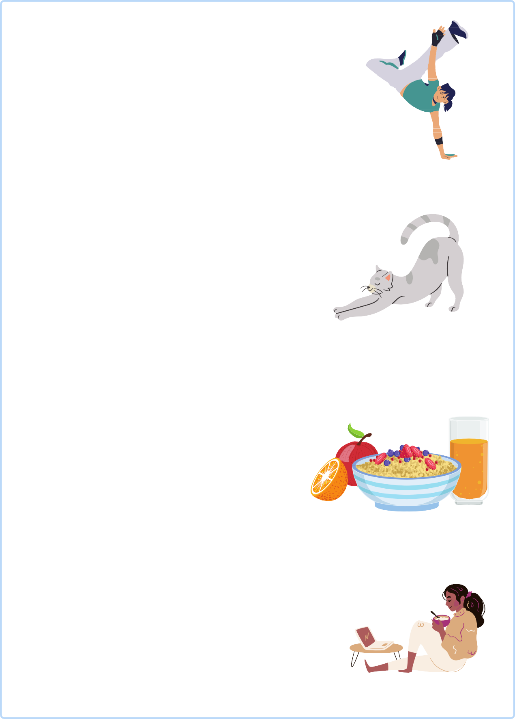
Pour parler de sa passion
Je fais du / de la ... depuis...
J'ai commencé à faire du / de la ... il y a ...
Là, on me voit pendant un entraînement / un match C'est ma bouffée d'oxygène
Je me défoule au ... Je me donne à fond
J'y retrouve mes copains / mes potes Grâce à ..., je peux me détendre

Pour parler de son animal de compagnie

C'est un mâle / une femelle Je l'ai depuis mes x ans Ensemble, on fait...
Il adore être caressé, aller promener, manger ..., Il est très indépendant
Il saute partout
Il est très obéissant Il est fougueux
J'adore m'occuper de lui / m'en occuper

Pour parler de sa recette favorite
J'adore manger des pâtes J'aime les pâtisseries
Ici je suis en train de préparer un plat C'est moi qui cuisine à la maison C'est un vrai délice
On en mange toutes les semaines C'est mon plat préféré
Ma grand-mère est une cuisinière hors pair C'est bon pour la santé

Pour parler d'un film / d'une série
Je regarde / j'ai regardé ... sur Netflix / à la télé / au cinéma Je suis fan de ...
J'adore la mise en scène / les acteurs / la musique / ... Cet acteur / cette actrice joue le rôle principal L'intrigue est géniale
Il y a du suspense

Vocabulaire +
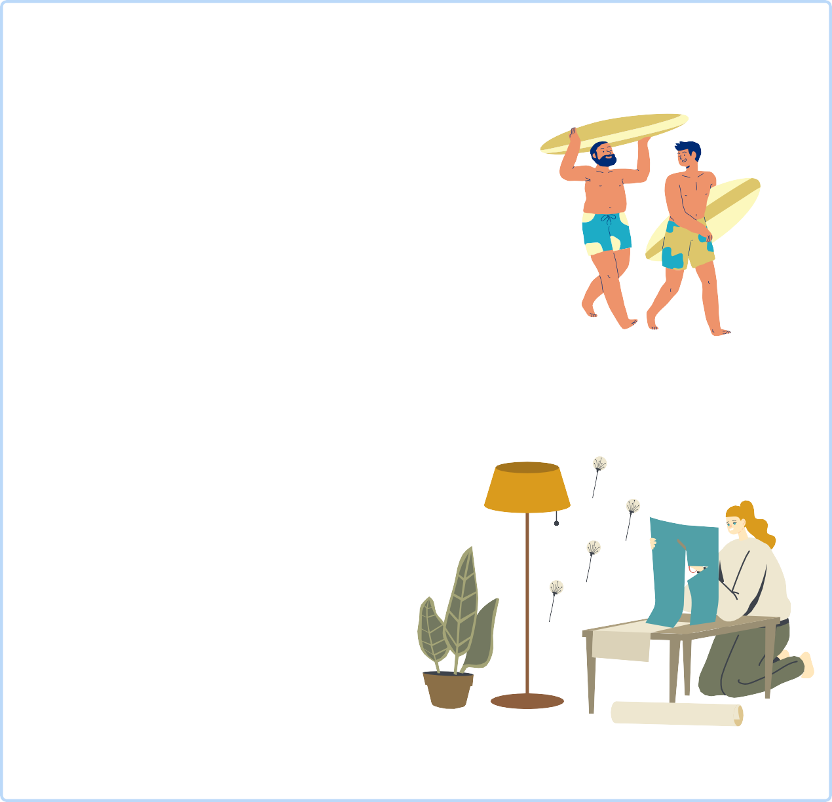
Pour parler de la destination de ses rêves
La plage, le sable fin Une île paradisiaque
Se baigner dans l'eau chaude / turquoise Nager avec les dauphins
Faire du ski (nautique) Aller à la montagne Profiter des paysages
Boire un verre avec des amis Se changer les idées
Parler avec les habitants
Découvrir de nouvelles spécialités
Pour parler de sa déco
J'adore tout ce qui est déco
Je cherche des idées sur Pinterest
J'ai repeint ma chambre en bleu / vert / jaune La couleur verte est ma couleur préférée J'adore ce style / cette couleur
J'ai plusieurs plantes vertes

Mes 6 posts Instagram





.....................................................
.....................................................
.....................................................
.....................................................
.....................................................
.....................................................
.....................................................
.....................................................
.....................................................
.....................................................
.....................................................
.....................................................
.....................................................
.....................................................
.....................................................
.....................................................
.....................................................
.....................................................
.....................................................
.....................................................
.....................................................
.....................................................
.....................................................
.....................................................
.....................................................
.....................................................
.....................................................



.....................................................
.....................................................
.....................................................
.....................................................
.....................................................
.....................................................
.....................................................
.....................................................
.....................................................
.....................................................
.....................................................
.....................................................
.....................................................
.....................................................
.....................................................
.....................................................
.....................................................
.....................................................
.....................................................
.....................................................
.....................................................
.....................................................
.....................................................
.....................................................
.....................................................
.....................................................
.....................................................

39

Dans les textes qui accompagneront tes images, tu essaieras d'éviter autant que possible les répétitions gênantes. Pour cela, révise l'emploi des pronoms personnels en ligne.
19 - GRAMMAIRE INDISPENSABLE - Les pronoms personnels

Réponds aux questions sur la pollution numérique en intégrant le plus possible de pronoms personnels.

- - Connais-tu l'impact environnemental des technologies numériques ?
.................................................................................................................................................
- - As-tu ajouté le document à ton mail?
.................................................................................................................................................
- - Sais-tu combien d'électricité tu consommes chaque jour ?
.................................................................................................................................................
- - Où vas-tu acheter ton nouveau smartphone ?
.................................................................................................................................................
- - Oublies-tu parfois d'éteindre ton ordinateur le soir ?
.................................................................................................................................................
- - As-tu déjà envoyé les mails d'invitation aux clients ?
.................................................................................................................................................
- - Es-tu déjà allé(e) dans un datacenter ?
.................................................................................................................................................
- - Savais-tu qu'on exporte la plupart des déchets d'équipements électroniques?
.................................................................................................................................................
- - Est-ce que tu lis toutes les Newsletters que tu reçois chaque mois?
.................................................................................................................................................
- - Selon toi, faut-il lutter contre la pollution numérique?
................................................................................................................................................
- - Réfléchis-tu souvent à des solutions ?
................................................................................................................................................
- - Fais-tu déjà des éco-gestes?
................................................................................................................................................
- - Es-tu prêt(e) à limiter ton utilisation d'Internet?
.................................................................................................................................................

Besoin de plus d'exercices ? Entraîne-toi via la rubrique Grammaire sur le site !


Bingo
Internet & les réseaux sociaux

Mots clés
Mots clés
Mots clés
Grammaire pratique
Idées à
commenter

l ' ordinateur - le clavier -  l ' écran - la souris | surfer sur le Net - cliquer sur un l ien | créer un compte - s' inscrire  sur un site | l ' expression de l ' opinion : je  pense / t rouve  que / à mon avis + indicatif | J' explique à mon prof  comment  désactiver son compte FB
allumer  ↔  éteindre  l ' ordinateur | La  connexion est bonne  ↔  mauvaise | choisir un nom  d' utilisateur  - un mot de passe | l ' expression des  sentiments : je crains que / je regrette que + subjonctif | Je peux  donner des  exemples de harcèlement en l igne
t ravailler dans un  document -  enregistrer un document  - partager un f ichier | Télécharger un document / une photo / de la  musique - le  téléchargement | poster un message / une photo sur les  réseaux sociaux | l ' expression de la quantité | Je sais ce que je peux faire pour protéger  ma sécurité en l igne
imprimer un document - une  imprimante | envoyer un mail /  l ' adresse mail | faire le buzz avec un post  ↔  un bad buzz | les pronoms personnels | L’ interdiction du smartphone à l ’ école: pour  ou contre?
Internet - le web - la  Toile - un  internaute - être en l igne | le smartphone  - recharger  son téléphone  - le chargeur | recevoir des notifications |  | Je peux parler du  phénomène Booktok

